消费品召回计划
生产者名称 | 福建永高人体育用品有限公司
产品名称 | 青少年篮球鞋
品牌 | 永高人
涉及数量 | 80双
型号/规格 | 250/2.0
生产起止日期 | 2023年5月20日至2023年5月22日
生产批号/批次 | 035105W-03
产品描述及外观图片 | 青少年篮球鞋 型号/规格：250/2.0  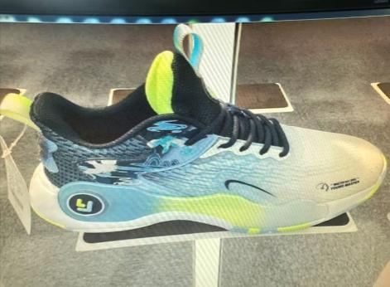
存在的缺陷 | 成品鞋耐折性能较差
可能导致的后果 | 使用过程中可能发生开胶，导致受伤，存在一定安全隐患
避免损害发生的应急处置方式 | 停止使用该产品
具体召回措施 | 为消费者提供修理或者退换货服务
召回负责机构 | 福建永高人体育用品有限公司
召回联系方式 | 0595-22651630
召回进度安排 | 2026年9月1日至2026年12月1日，福建永高人体育用品有限公司将在门店发布召回公告通知消费者此次召回事宜，为购买该批次产品的消费者提供修理或退换货服务。同时，消费者也可拨打客户服务热线（0595-22651630）了解具体事宜。
其他需要报告的内容 | 无
其他信息 | 用户可登录国家市场监督管理总局缺陷产品召回技术中心网站、中国产品安全与召回信息网，关注微信公众号(SAMRDPRC)，了解更多信息，反映缺陷线索。

